МАТЕРИАЛЬНО-ТЕХНИЧЕСКОЕ ОБЕСПЕЧЕНИЕ И ОСНАЩЕННОСТЬ СОШ № 60 г. Бишкек
на 2022-2023 год

Сведения о наличии оборудованных учебных кабинетов для проведения учебных занятий, библиотеки, спортивных залов, средств обучения и воспитания
Компьютерные класс - 1 кабинета: №414
- кабинет психолога, оснащенный техническими средствами обучения
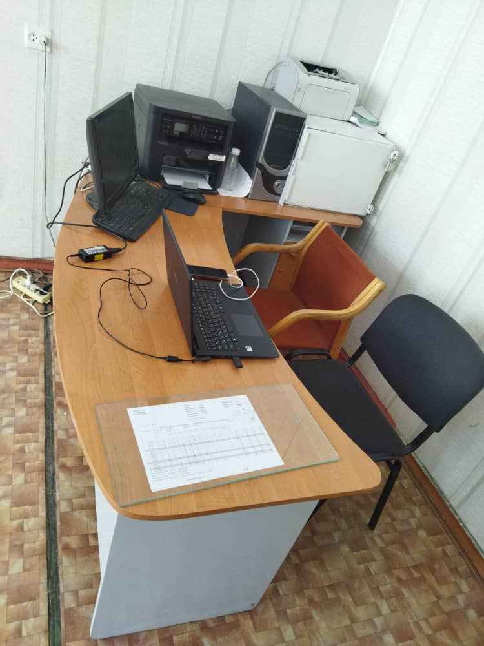
лаборатория, кабинет химии -1
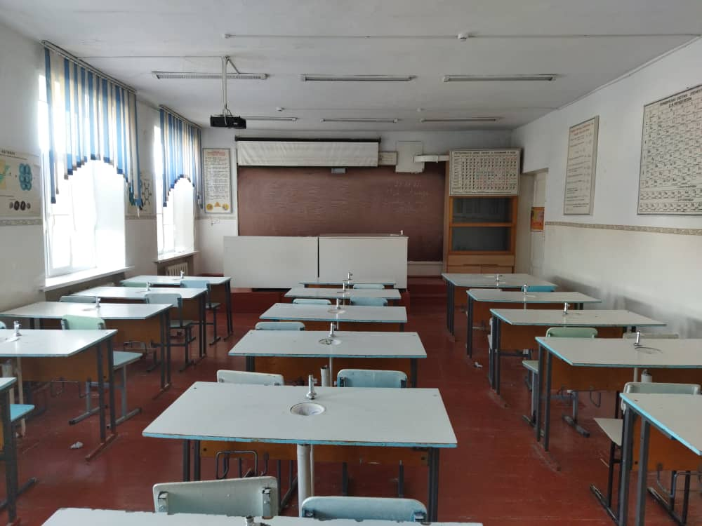

- спортзал -1
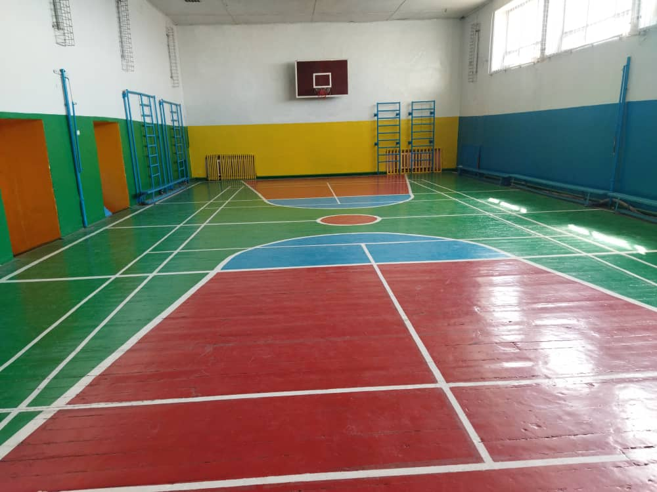
- спортивная площадка –1
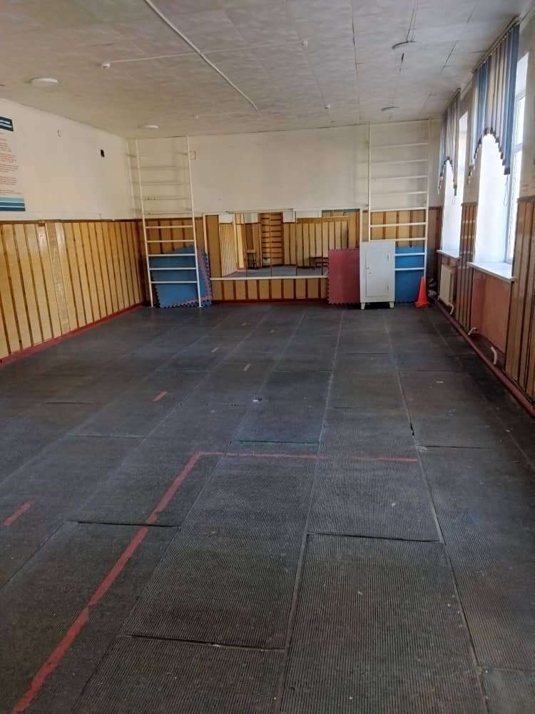
Беговая дорожка – 1
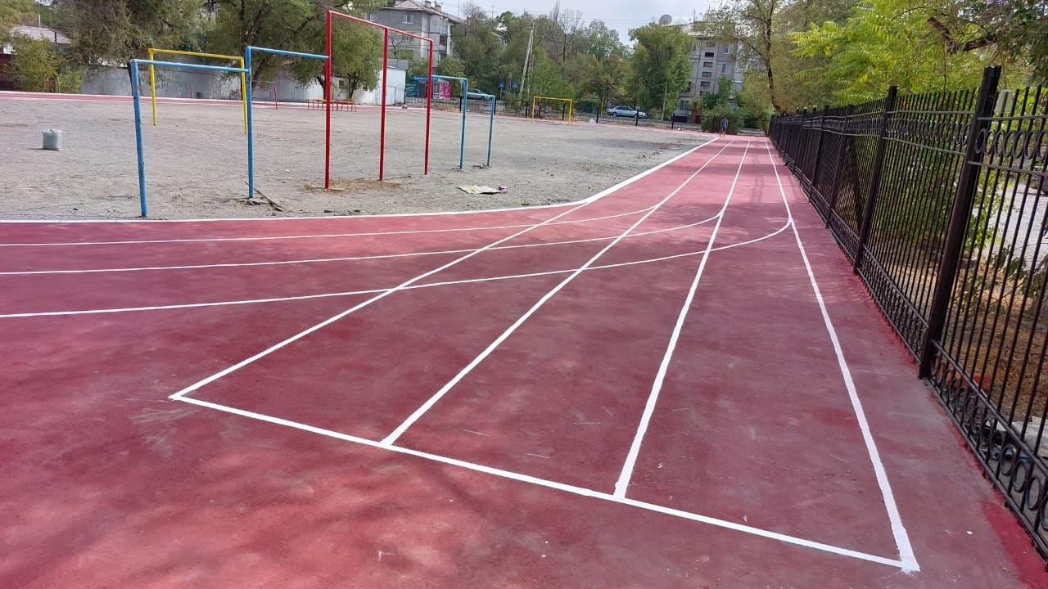

Компьютерный класс - 1 кабинет: №414

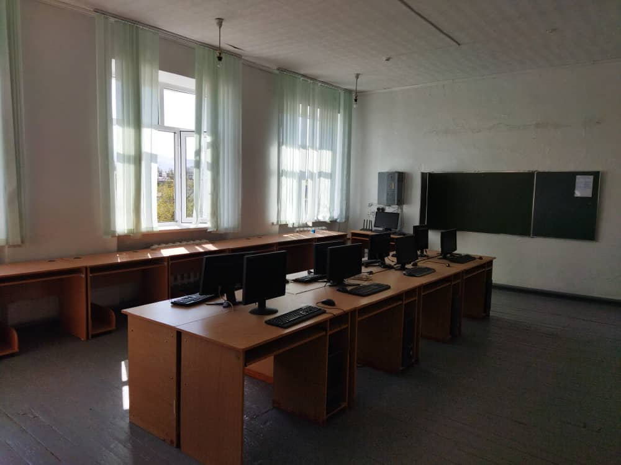

Наличие оргтехники и технических средств обучения
- Стационарные компьютеры–15
- Ноутбуки – 3
- Интерактивная система- 1
- Принтеры МФУ - 7
- Принтеры - 5
- Проекторы -4
- Телевизоры-4

Информация о наличии оборудованных учебных кабинетов, объектов для проведения практических занятий

Наименование объекта  «Школа № 60» | Общая площадь | Оборудованные учебные кабинеты, количество
Кабинеты начальных классов | 467,4 | 10
Кабинеты иностранного языка | 144 | 3
Кабинет физики | 50 | 1
Кабинет химии | 50 | 1
Кабинет биологии | 50 | 1
Кабинет математики | 192 | 4
Кабинет русского языка | 192 | 4
Кабинет истории | 48 | 2
Кабинет географии | 48 | 1
Кабинет информатики | 50 | 1
Кабинет музыки | 50 | 1
Библиотека | 38 | 1

Условия питания обучающихся
- столовая общая площадь-120 м²
Школьная столовая оснащена всем необходимым оборудованием, для организации питания учащихся нашей школы.

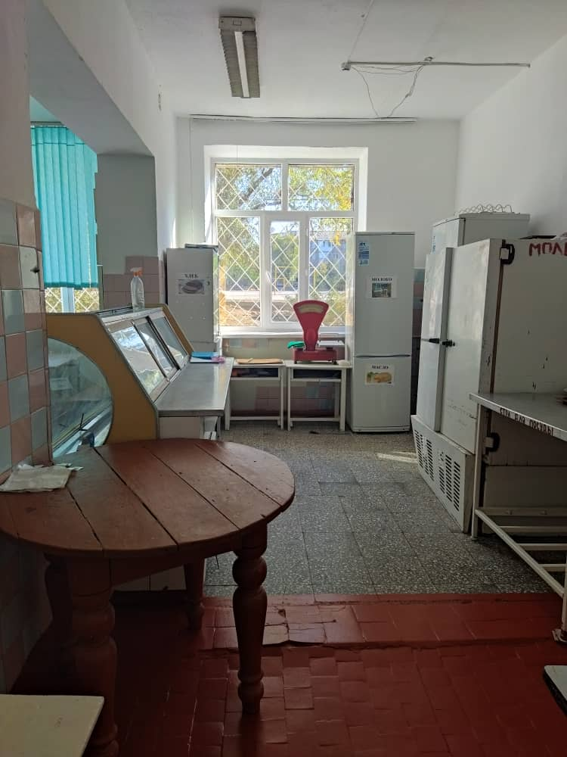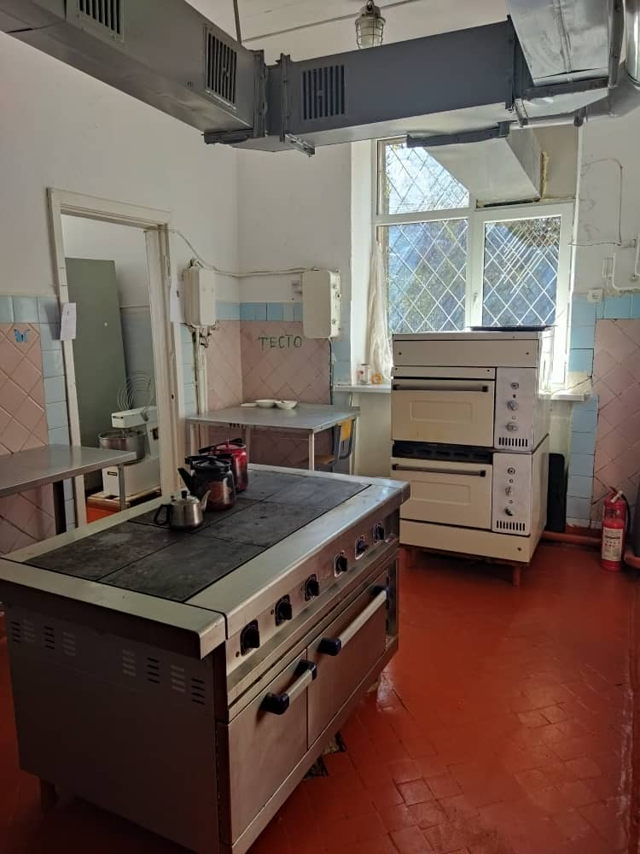
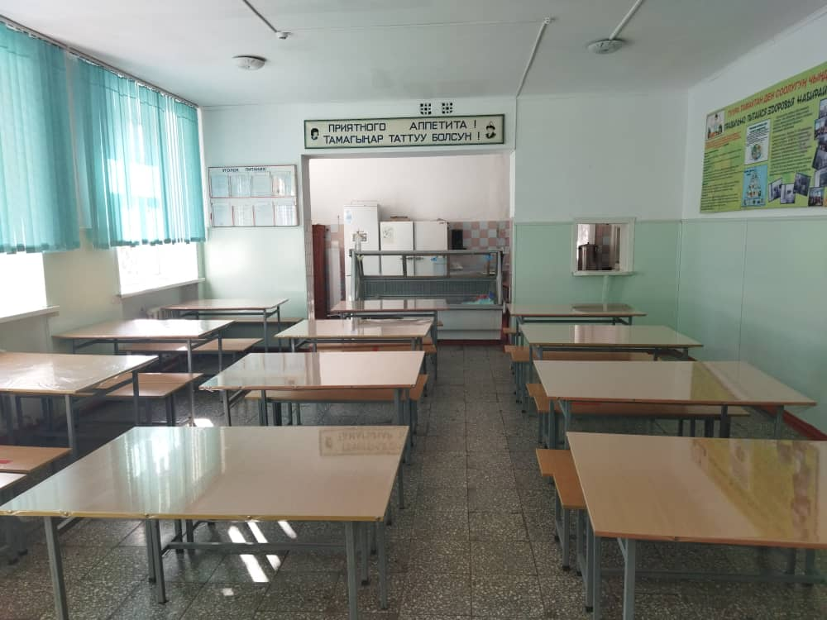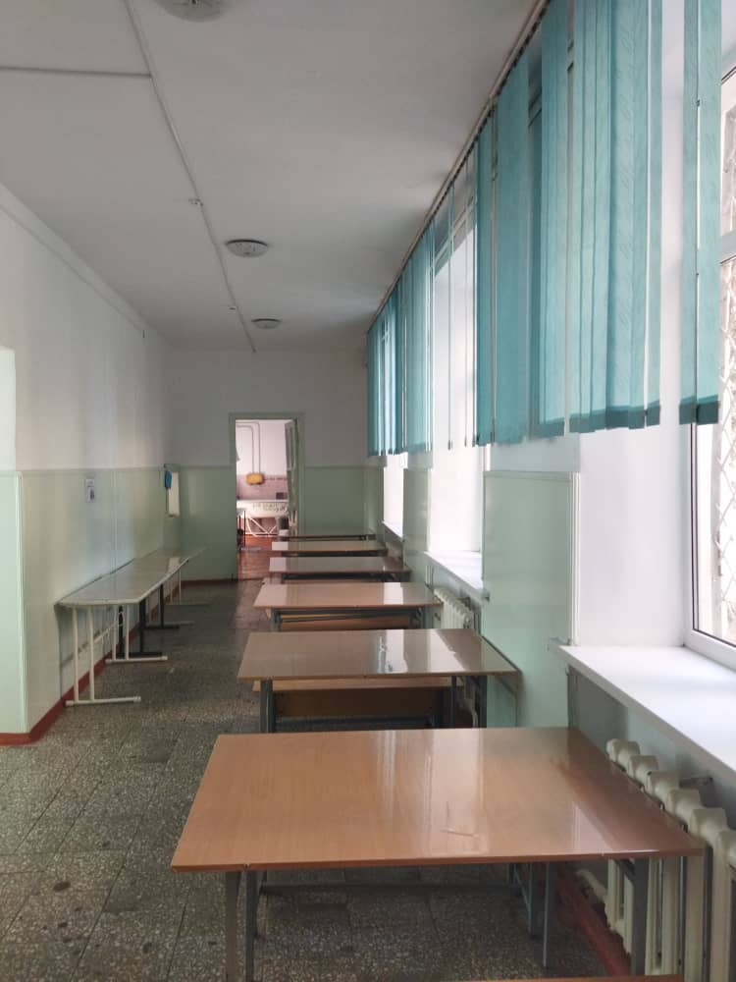

Школьная библиотека
Основана в 1962 году.
Находится на 2 этаже
Общая площадь библиотеки — 38 м²
Читальный зал совмещен с абонентом и учебным фондом.
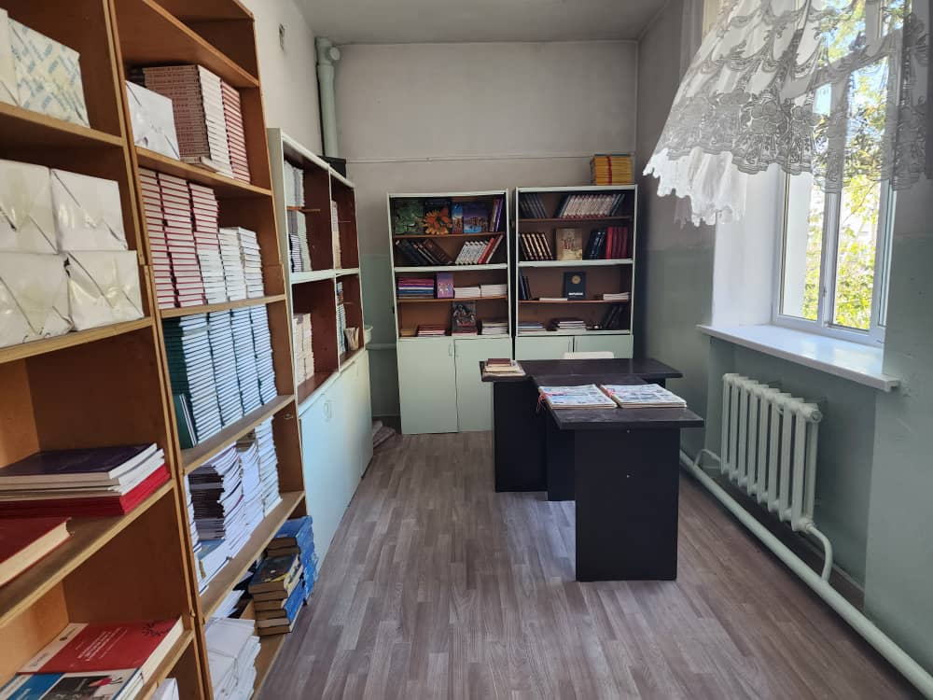
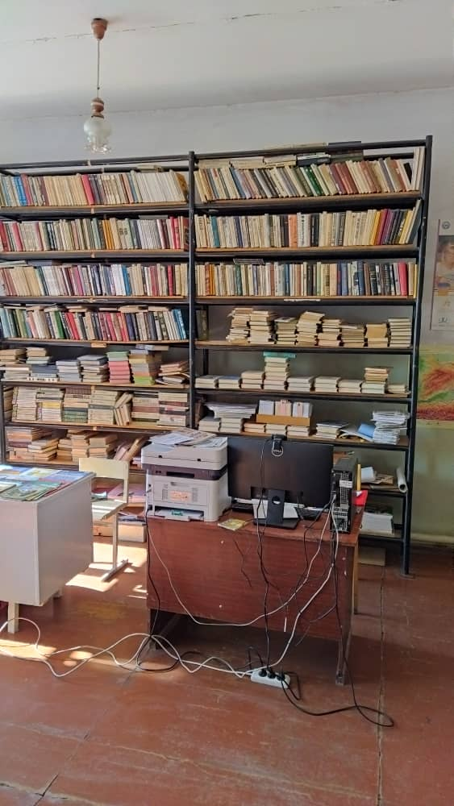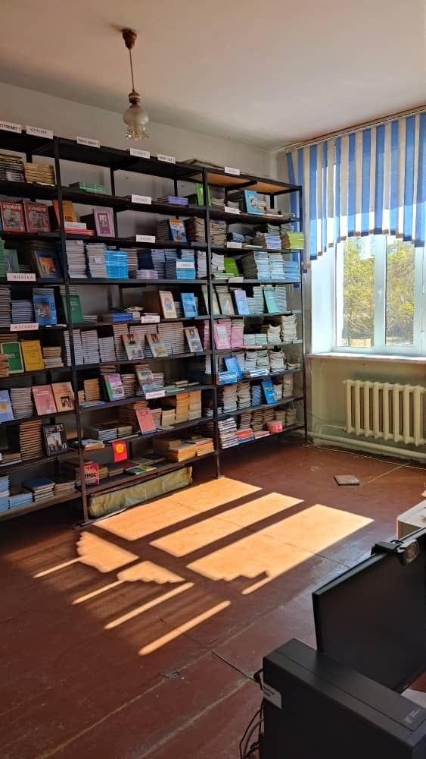
Основной фонд библиотеки составляет 8972 экз., из них:
учебники - 8972
учебно-методическая литература - 544
художественная литература — 703

Читатели (пользователи библиотеки) - 116человек.
График работы библиотеки
Понедельник – пятница с 9.30 до 16.30
методический день - 1 раз в неделю.
Наличие выхода в интернет – есть
Заведующая библиотекой: Шакирова Жумагуль Асанбаевна
Доступ к информационным системам и телекоммуникационным сетям осуществляется в кабинетах информатики, актовый зал. Точки доступа Wi – Fi доступны на 4 этажах школы.

Охрана и безопасность
Безопасность школы осуществляется круглосуточно. Пост охранника расположен на центральном входе школы. Ведется внутренне и внешнее видеонаблюдение, в том числе двор школы.
Реконструирована система пожарной безопасности, согласно последним требованиям безопасности. На протяжении учебного дня осуществляется дежурство администрации согласно утвержденного графика. Практические мероприятия, формирующие способности учащихся и учителей к действиям в экстремальных условиях
тренировки по эвакуации;
беседы по профилактике наркомании и табакокурение;
беседы по профилактике правонарушений;
классные часы по правилам дорожного движения, пожарной безопасности, действиям в чрезвычайных ситуациях;
конкурсы рисунков на противопожарную тематику, по правилам дорожного движения;
Обучение сотрудников:
по основам ГО и ЧС среди педагогического состава;
по противопожарной безопасности;
по электробезопасности;
по охране труда и технике безопасности.

Условия охраны здоровья обучающихся
Школьная медицинская сестра – Молдокемелова Эркина Асановна , 37 лет стажа 1 категория.
Школу обслуживает врач – педиатр высшей категории –Джолдубаева Б.Д.
Медицинская служба школы отвечает за:
- ежегодные медицинские осмотры учащихся:
- работу с диспансерной группой учащихся,
- проведение профилактических прививок,
- ежегодные флюорографические обследования сотрудников школы и учащихся;
- оказание первой медицинской помощи.
График работы медсестры:
Ежедневно с 8:00 до 14:00,
выходной – суббота, воскресенье.
В школе оборудован медицинский прививочный кабинет.

